TIME | Crew | ADDITIONAL COMMENTS
:
:
:
:
:
:
:
:
:
:
:
:
:
:
:
:
:
:
:
:
:
:
:
:

S/V BEATRIX DAILY LOG: / / PASSAGE: ______________________

TIME | POSN |  | LOG | HDG | SOG | STW | SWT | BARO | WIND |  | CREW | COMMENTS  Sail Configuration or Engine RPM, Sea State, Weather, etc.
UTC LOC | LAT | LON | N. MILES | DEG | KNOTS | KNOTS | DEG.C | MBAR |  | DIR | CREW
: | ^{º} | ^{º}
: | ^{º} | ^{º}
: | ^{º} | ^{º}
: | ^{º} | ^{º}
: | ^{º} | ^{º}
: | ^{º} | ^{º}
: | ^{º} | ^{º}
: | ^{º} | ^{º}
: | ^{º} | ^{º}
: | ^{º} | ^{º}
: | ^{º} | ^{º}
: | ^{º} | ^{º}
: | ^{º} | ^{º}
: | ^{º} | ^{º}
: | ^{º} | ^{º}
: | ^{º} | ^{º}
: | ^{º} | ^{º}
: | ^{º} | ^{º}

TIME | Crew | ADDITIONAL COMMENTS
:
:
:
:
:
:
:
:
:
:
:
:
:
:
:
:
:
:
:
:
:
:
:
S/V BEATRIX DAILY LOG: / / PASSAGE: ______________________

TIME | POSN |  | LOG | HDG | SOG | STW | SWT | BARO | WIND |  | CREW | COMMENTS  Sail Configuration or Engine RPM, Sea State, Weather, etc.
UTC LOC | LAT | LON | N. MILES | DEG | KNOTS | KNOTS | DEG.C | MBAR | KN | DIR | CREW
: | ^{º} | ^{º}
: | ^{º} | ^{º}
: | ^{º} | ^{º}
: | ^{º} | ^{º}
: | ^{º} | ^{º}
: | ^{º} | ^{º}
: | ^{º} | ^{º}
: | ^{º} | ^{º}
: | ^{º} | ^{º}
: | ^{º} | ^{º}
: | ^{º} | ^{º}
: | ^{º} | ^{º}
: | ^{º} | ^{º}
: | ^{º} | ^{º}
: | ^{º} | ^{º}
: | ^{º} | ^{º}
: | ^{º} | ^{º}
: | ^{º} | ^{º}

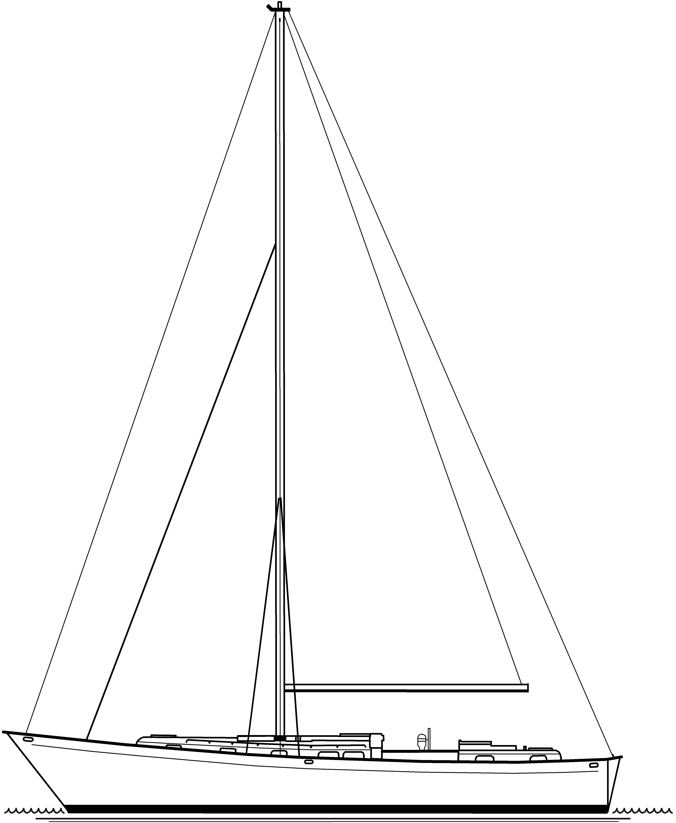

Log of the s/v BEATRIX
Kelly-Peterson 44 #276

Jeffrey M Stander, Owner/Skipper

/ / to / /
Day Month Year Day Month Year

TIME | Crew | ADDITIONAL COMMENTS
:
:
:
:
:
:
:
:
:
:
:
:
:
:
:
:
:
:
:
:
:
:
:
:
S/V BEATRIX DAILY LOG: / / PASSAGE: ______________________

TIME | POSN |  | LOG | HDG | SOG | STW | SWT | BARO | WIND |  | CREW | COMMENTS  Sail Configuration or Engine RPM, Sea State, Weather, etc.
UTC LOC | LAT | LON | N. MILES | DEG | KNOTS | KNOTS | DEG.C | MBAR | KN | DIR | CREW
: | ^{º} | ^{º}
: | ^{º} | ^{º}
: | ^{º} | ^{º}
: | ^{º} | ^{º}
: | ^{º} | ^{º}
: | ^{º} | ^{º}
: | ^{º} | ^{º}
: | ^{º} | ^{º}
: | ^{º} | ^{º}
: | ^{º} | ^{º}
: | ^{º} | ^{º}
: | ^{º} | ^{º}
: | ^{º} | ^{º}
: | ^{º} | ^{º}
: | ^{º} | ^{º}
: | ^{º} | ^{º}
: | ^{º} | ^{º}
: | ^{º} | ^{º}

TIME | C | ADDITIONAL COMMENTS
:
:
:
:
:
:
:
:
:
:
:
:
:
:
:
:
:
:
:
:
:
:
:
:

